Приложение по дополненной реальности «AR-Project»

(сокращение)

Требования к Программному Обеспечению (SRS)

|  |  |
| --- | --- |
|  | Автор: Кунов Н.Д.  Заказчик: «условный заказчик» |

Донецк

Содержание

Введение 3

1.1 Цель и задачи 3

1.2 Область применения 3

1.3 Определения, термины, сокращения 3

1.4 Ссылки 4

1.5 Обзор 4

Общее описание 5

2.1 Перспективы продукта (позиционирование) 5

2.2 Функции продукта 7

2.3 Пользовательские характеристики 7

2.4 Ограничения 7

Детальное проектирование 8

3.1 Проектирование 8

3.2 Общая схема приложения 8

Руководство пользователя 10

4.1 Пользовательский интерфейс 10

# Введение

## Цель и задачи

Целью данного проекта является создание интерактивного взаимодействия с элементами обыденной реальности, расширение возможностей сферы рекламы и развлечений, создание системы умных объектов, характеризующих сами себя.

Задачи проекта:

* проанализировать различные средства разработки приложений для дополненной реальности и изучить их функционал;
* разработать дизайн приложения и отрисовать в графическом редакторе;
* разработать пользовательский интерфейс;
* разработать автоматизированное добавление маркеров с сервера с их объектами;
* разработать прототип приложения;
* протестировать разрабатываемый продукт на наличие ошибок.

## Область применения

Данное приложение может использоваться пользователями заинтересованными или желающими ознакомиться с дополненной реальностью.

## Определения, термины, сокращения

Unity – игровой движок

Vuforia – платформа для разработки приложений дополненной реальности

AR - (augmented reality) дополненная реальность

IEEE Std. 830-1998 – стандарт спецификаций требований

SRS – Software Requirements Specification – структурированный набор требований к разрабатываемому программному продукту

## Ссылки

Стандарт организации IEEE по составлению тех. заданий на разработку ПО: IEEE Std. 830-1998 IEEE Recommended Practice for Software Requirements Specification. IEEE Computer Society, 1998.

## Обзор

В первом разделе приведены цели разработки проекта. Во втором разделе приведены нефункциональные требования, предъявляемые к проекту. В третьем разделе приведены функциональные требования. В четвертом разделе приведены приложения.

# Общее описание

Данное приложение было разработано в игровом движке unity с помощью подключаемой к ней AR-движка Vuforia. Графический интерфейс был спроектирован в photoshop и figma. Основной целью приложения является создание интерактивного взаимодействия с элементами обыденной реальности. В приложении пользователь может использовать свои или чужие маркеры для отображения объектов, записывать и делиться фото/видео процесса работы приложения, возможность проходить задания нацеленные на использование функционала приложения с получением наград.

## Перспективы продукта (позиционирование)

* + 1. Пользовательские интерфейсы

При разработке интерфейса должен быть учтен тот факт, что данная игра будет запускаться на различных разрешениях устройств, поэтому разрабатываемый интерфейс должен иметь возможность изменять свой размер. Интерфейс должен быть

Меню навигации должен включать в себе:

* переключение на AR камеру;
* выбор заведений с маркерами;
* вкладка для заданий;
* профиль пользователя
* сканер QR кода

В AR-камере должны присутствовать кнопки:

* Сделать скриншот / начать съёмку видео экрана;
* Переключение режима камеры
* Обновить камеру
  + 1. Аппаратные интерфейсы

Особые требования к аппаратным интерфейсам не предъявляются.

* + 1. Программные интерфейсы

На пользовательском устройстве должна присутствовать операционная система Android 7.0+.

* + 1. Ограничение по памяти

Разрабатываемое приложение не должна занимать не более 250мб на памяти устройства (без учёта кэша) и использовать не более 512Мб оперативной памяти.

* + 1. Операции

Необходима поддержка следующих операций:

* кэширование и выгрузка из кэша данных;
* переключение режима камеры;
* переключение между заведениями;
* управление персонажем;
* отображение объектов в AR на маркере.
  + 1. Требования по адаптации

Требования отсутствуют.

## Функции продукта

Функции пользователя:

* переключение между пунктами меню;
* изменение режима камеры;
* изменение текущего заведения.

## Пользовательские характеристики

Пользователь:

– Владение устройством на уровне пользователя ОС Android.

## Ограничения

* Продукт будет поддерживать только русский язык пользовательского интерфейса;
* Продукт работает исключительно с ОС Android;
* Приложение может работать нестабильно ниже версии Android 7.0.

# Детальное проектирование

## Проектирование

При запуске игры отобразиться вкладка AR-камера в котором присутствуют кнопки:

* Сделать скриншот/запись экрана;
* Переключить режим съёмки камеры;
* Обновить загруженные маркеры на камере;
* Перейти в режим QR-сканера.

При нажатии в меню навигации «Заведения» должно перейти во вкладку с доступными заведениями. При нажатии на текущее заведении перейти в список маркеров заведения. При нажатии доступного не скачанного заведения ­­­– скачать данные этого заведения и сохранить в кэш, после чего сделать это заведение текущим. При нажатии доступного скачанного заведения сделать его текущим.

При нажатии в меню навигации на «Квесты» должно перейти во вкладку с доступными заданиями. При нажатии на задание отобразить о нём подробности.

## Общая схема приложения

Обобщенная схема и взаимодействие между элементами игры показаны на рисунке 3.1.

Заведения

Пользователь

Задания

AR-камера

Перейти в список маркеров

Выгрузить из кэша объекты текущего заведения

Заведение

Задание

Скачать

Подробнее

Удалить

Очистить кэш заведения

Скачать и кэшировать данные с сервера по идентификатору заведения

Рисунок 3.1 – Общая схема приложения

# Руководство пользователя

## Пользовательский интерфейс



Рисунок 4.1 – Вкладка AR-камеры

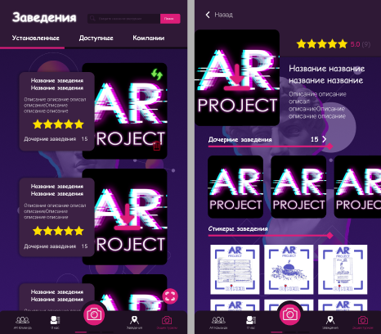

Рисунок 4.2 – Вкладка Заведения

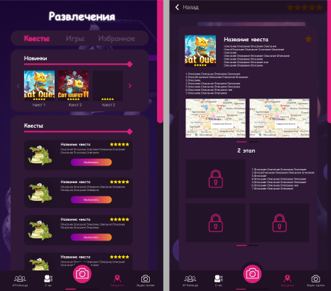

Рисунок 4.3 – Вкладка Задания